YelloHats班 ＪＲＪＰ



目次

1 プロジェクト概要 2ｐ
  - チーム 2ｐ

  - スケジュール 2ｐ

  - 環境 2ｐ

2アプリケーション概要 3ｐ
2.1 アプリケーション名 3ｐ

2.2 コンセプト 3ｐ

2.3 機能一覧 3ｐ

2.4 アプリケーション説明 4,5ｐ

3設計資料 6ｐ
3.1 クラス図 6ｐ

3.2 データベース定義書 7ｐ

4反省点 7ｐ

5参考文献 7ｐ

プロジェクト概要

チーム
- チーム名
チーム ＹｅｌｌｏｗＨａｔｓ

- メンバー
・１年
ＰＬ 後藤 正義
（スケジュール管理、画面設計）
小崎 智也
（実装、設計、テストデータ作成）
高橋 海音
(実装、データベース設計、画面設計）
横田 涼馬
（実装、資料作成）

スケジュール

期間：2017年2月上旬～2017年3月6日
  - 2017年2月上旬～2月下旬
クラス図、データベース設計

  - 2017年2月下旬～3月上旬
実装
デザイン適応

環境

- 開発環境
OS：Windows 10 Pro
開発言語：JDK 1.7.0
データベース：Oracle Database 11g
エディタ：Atom、サクラエディタ
サーバー：Apache Tomcat 7

- 動作環境
ブラウザ：Google Chrome、Mozilla Firefox

アプリケーション概要

アプリケーション名

アプリケーション名： Yellowhats

コンセプト

おかんでも使える、「分かりやすい」＆「使いやすい」掲示板！

機能一覧

＊スレッドの新規作成

→スレッド新規投稿ができる。

＊レスの新規投稿

→レスの投稿ができる。

＊ログイン機能

→ログインができる。

＊new機能

→最近のスレッドに「new」マークが付与される。
(一番新しいスレッド3件に付与)

アプリケーション説明

- トップページ

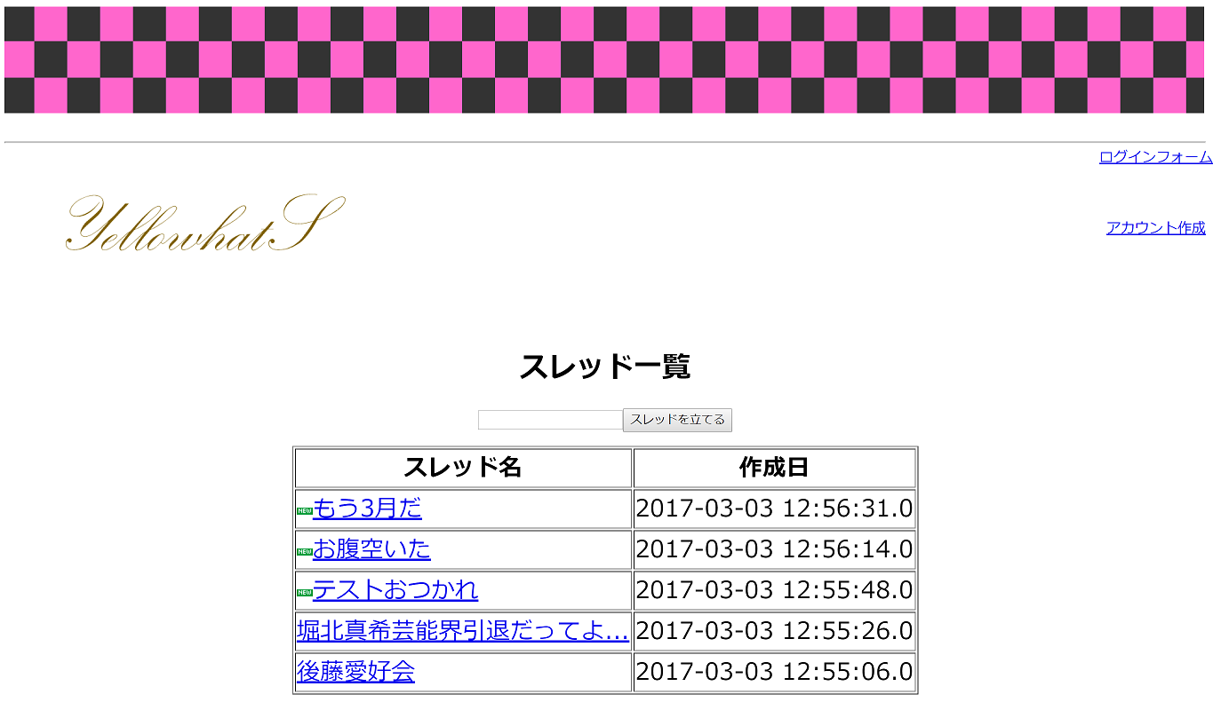

掲示板トップページの機能は、掲示板新規作成、掲示板中身の確認、アカウントの作成、ログイン、新規スレッドにnewマークの付与の５つです。

- 掲示板新規作成
ここでは新しい掲示板を作成することができます。
タイトルを全角25字以内で入力することができます。
- 掲示板の内容の表示
リンクをクリックすることにより、掲示板の内容を確認することができます。
- アカウントの作成
IDとパスワードを入力することで、アカウントを作成できます。
- ログイン
作成したアカウントのIDとパスワードを入力することにより、ログインができます。
- newマーク
最新のスレッド3件にnewマークが付与されることになってます。

- レス新規投稿
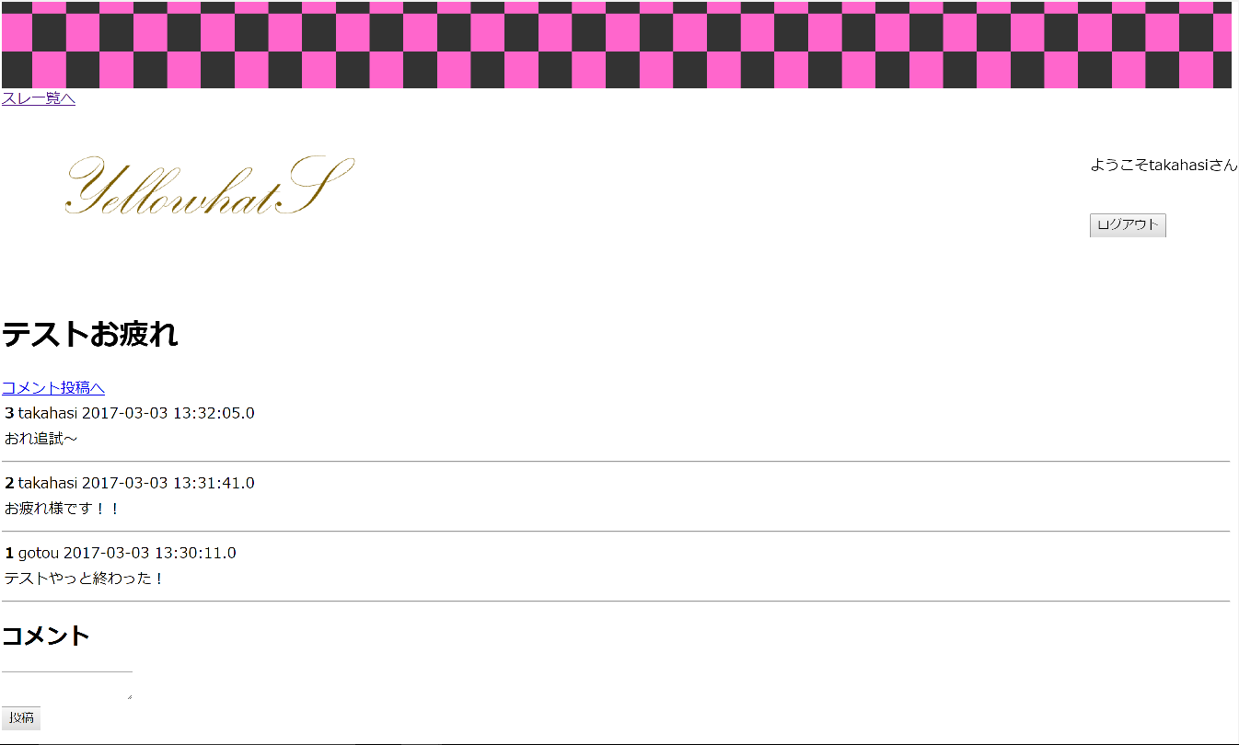

新しいレスを投稿します。

- コメントの投稿
コメントを入力して、投稿ボタンを押すことによって投稿されます。
このとき、全角2000文字まで入力することができます。
ログインしているときのIDが名前になります。ログインしていない場合は
「名無し」になります。

設計資料

クラス図

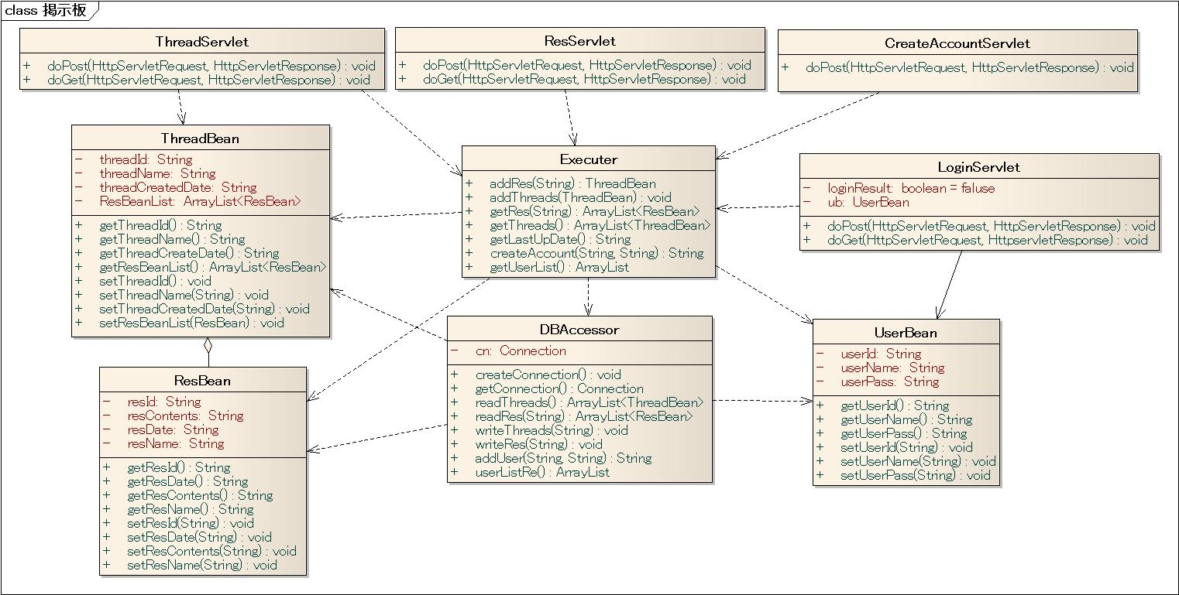
各クラスの簡単な説明
●ThreadServle ：掲示板名の一覧表示と、新規掲示板投稿を受付けます。
●ResServlet ：掲示板の内容表示と、新規投稿を受け付けます。
●CreateAccountServlet ：アカウントの作成を受け付けます。
●LoginServlet ：アカウントのログインを受け付けます。
●Executer ：掲示板の取得、投稿に関わることなどの機能が集約されています。
●DBAccessor ：データベースへとアクセスするためのメソッドと、
データベースの書き込み、読み取りなどのメソッドが集約されています。
●Thread_Bean ：掲示板の内容に関わる情報が入るBeanです。
●Res_Bean ：投稿内容に関わる情報が入るBeanです。
これはThread_BeanにArrayListで複数格納されます。
●UserBean ：アカウントに関わる情報が入るBeenです。

データベース定義書

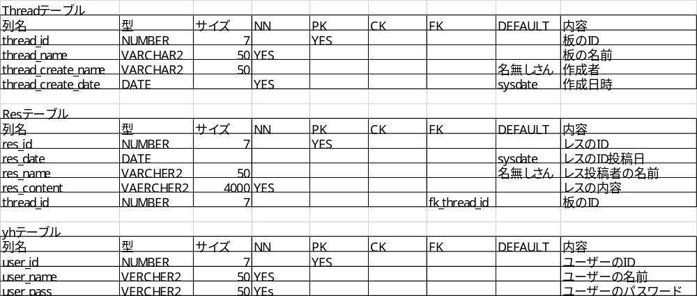

○「thread_id」は「thread_id_seq」、「res_id」は「res_id_seq」で自動生成しています。
○「res_date」と「thread_create_date」はsysdateで値を入れています。

反省点

限られた時間の中で、みんなの考えを統一し、プロジェクトを進めることが大変で、目の前にある仕事をこなすばかりで、長期的な予定を見失いがちになりました。
また、仕事の分担が上手くいかず、作業が予定通りに進まないこともしばしばありました。

参考文献

・授業テキスト
・過去先輩資料
・サーブレット＆JSP入門 出版社 株式会社インプレス

